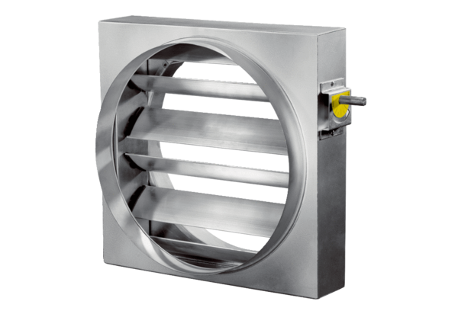Szabályzó zsalu JRE 40Csomagolási egység: 1 darabVálaszték: C
Termékszám: 0151.0393Gyártó: MAICO

